Чувати до 2027.године
Ф/Р.бр.:30 / 51
Обрађивач: кп М Коцић
ВОЈНА ПОШТА
Бр. 4994
___.бр. 12267 - __6__
__7_.11.2022.год.
П Р О К У П Љ Е

Достављање понуда по
оквирном споразуму,
Позив, доставља . - ______________________

На основу члана 40. а у складу са чланом 60. Закона о јавним набавкама (СГ РС бр. 124/2012, 14/15 ,68/15,19/91 и 4/22), и оквирним споразумом И број 7040-152 од 07.12.2020.године овим путем вас позивамо да доставите понуду поправке и одржавања теретних возила, према следећем:

- Спецификација услуге одржавања:

Ред.  бр. | Назив ПС или услуге | Јед.  мере | Колич.
1 | 2 | 3 | 4
 | Потребно је извршити корективно одржавање ФИАТ 500Л Р-3781 са заменом потребних резервних делова, по следећем :
1. | - Потребно је извршити замену предњег бочног ветробранског стакла између стубова шасије на возачевој страни. | ком | 1
 | Рег.бр. Р-3781
 | Број шасије: ZFA19900005290428
 | Број мотора: 940C10007535449
 | Година производње: 2015.година
 | СВЕГА без ПДВ-ом динара
 | СВЕГА са ПДВ-ом динара

2. Понуду понуђач доставља у затвореној коверти на адресу ВП 4994 Прокупље, ул. Вука Караџића бб, са напоменом:
Понуда за ЈН – услуге поправке и одржавања теретних возила - НЕ ОТВАРАТИ.
Понуде доставити телефаксом на телефон 027/321-311 лик. 41-594.

3. Понуда се доставља најкасније до 16.11.2022. године, до 08.00 часова.

4. Јавно отварање благовремено пристиглих понуда обавиће се у просторијама наручиоца, у ВП 4994 Прокупље, касарна "Ратко Павловић - Ћићко", објекат број 48, канцеларија број 18 одмах по истеку рока за подношење понуда, односно 16.11.2022. године у 08,00 часова.

5. Отварању понуда могу присуствовати представници понуђача са уредним овлашћењем за учешће у поступку отварања понуда, које подносе овлашћеном представнику наручиоца пре почетка јавног отварања.

6. Наручилац ће одлуку о избору најповољније понуде о јавној набавци донети у року од
максимално 1 дана од дана јавног отварања понуда. Наведену одлуку наручилац ће доставити свим подносиоцима понуда најкасније у року од 1 (једног) дана од дана њеног доношења.

7. Додатне информације и обавештења у вези са припремом понуде понуђач може тражити у писаном облику достављањем захтева на адресу: ВП 4994 Прокупље, са назнаком: Питања за ЈН – услуге поправке и одржавања моторних возила, или путем телефакса на број: 027/321-311, лок.41-594, у времену од 08.00-12.00 часова.

8. Понуду саставити према прилогу број 11 оквирног споразума, за свако средство посебно и на крају додати табелу са укупном ценом материјала, ценама рада и укупном збирном ценом без ПДВ-а и са ПДВ-ом, према следећој табели:

Услуга одржавања м/в | Количина | Јединачна  цена без  ПДВ-а | Јединачна  цена са  ПДВ-ом | Укупна  цена без ПДВ-а | Укупна  цена са  ПДВ-ом
ФИАТ 500л LIVING 1.6mjtd рег.бр. Р-3781
рад | Број НЧ
Резервни део | ком. | ХХ.ХХХ,хх | ХХ.ХХХ,хх | ХХ.ХХХ,хх | ХХ.ХХХ,хх
Итд...
У К У П Н О |  |  |  |  | ХХ.ХХХ,хх
УКУПНО ЦЕНА РАДА без ПДВ-а |  |  |  | ХХХ.ХХХ,хх
УКУПНО ЦЕНА МАТЕРИЈАЛА без ПДВ-а |  |  |  | ХХХ.ХХХ,хх
УКУПНО ЦЕНА РАДА И МАТЕРИЈАЛА без ПДВ-а |  |  |  | ХХХ.ХХХ,хх
УКУПНО ЦЕНА РАДА И МАТЕРИЈАЛА са ПДВ-ом  (цена обуквата укупно све трошкова и представља елемент критеријума који ће се оцењивати применом матрице одлуке – пондерисања) |  |  |  | ХХХ.ХХХ,хх динара
ГАРАНЦИЈА (за све радове и материјал за м/в јединствено) |  |  |  | ХХ месеци
РОК (за реализацију свих радова за м/в укупно) |  |  |  | ХХ дана

НАПОМЕНА: Уколико понуда не буде израђена према прилогу број 11 оквирног споразума (табела за случај да је предмет једно моторно возило), односно према напред наведеној табели, као и уколико гаранција и рок не буду дати како је наведено, обзиром да представљају елементе критеријума, неће бити могуће оценити понуду, на основу чега иста неће бити узимана у разматрање.

9. Оцена понуда ће се извршити према обрасцу у прилогу број 4 оквирног споразума.
Молимо вас да нам одмах по пријему позива за достављање понуда, узвратите акт са следећим садржајем: ПОТВРЂУЈЕМО ДА СМО ПРИМИЛИ ПОЗИВ бр. 12267 - 6 од 07.11.2022. године. Уколико одбијете да узвратите акт о потврди пријема, сматраћемо да вам је позив испоручен.

НАПОМЕНА: на коверти обавезно написати за који број јавне набавке за коју конкуришете и за које моторно возило(регистарски број).

МК НАРЕДБОДАВАЦ
потпуковник
Борко Бућковић

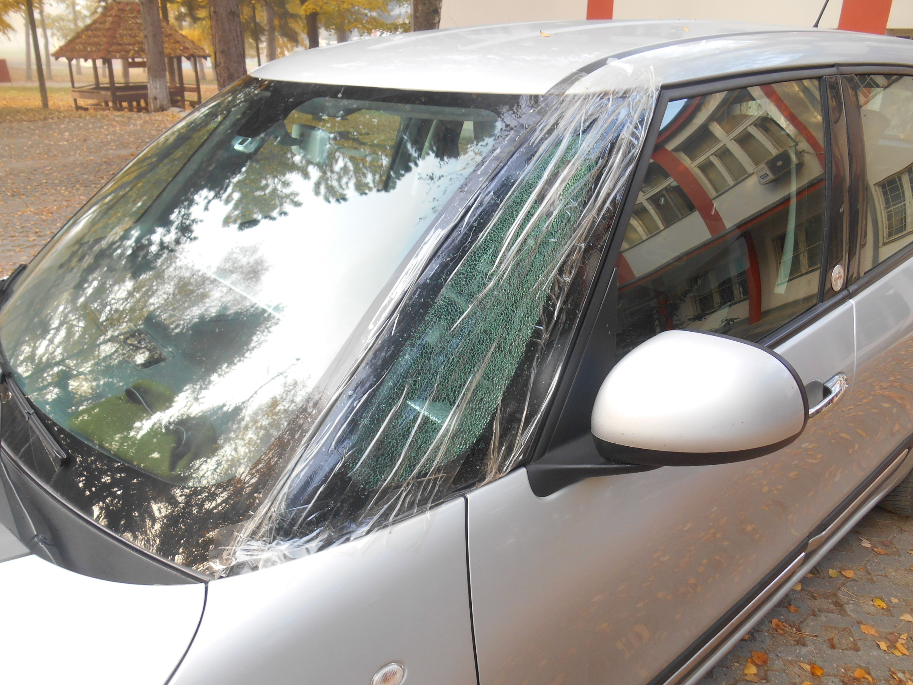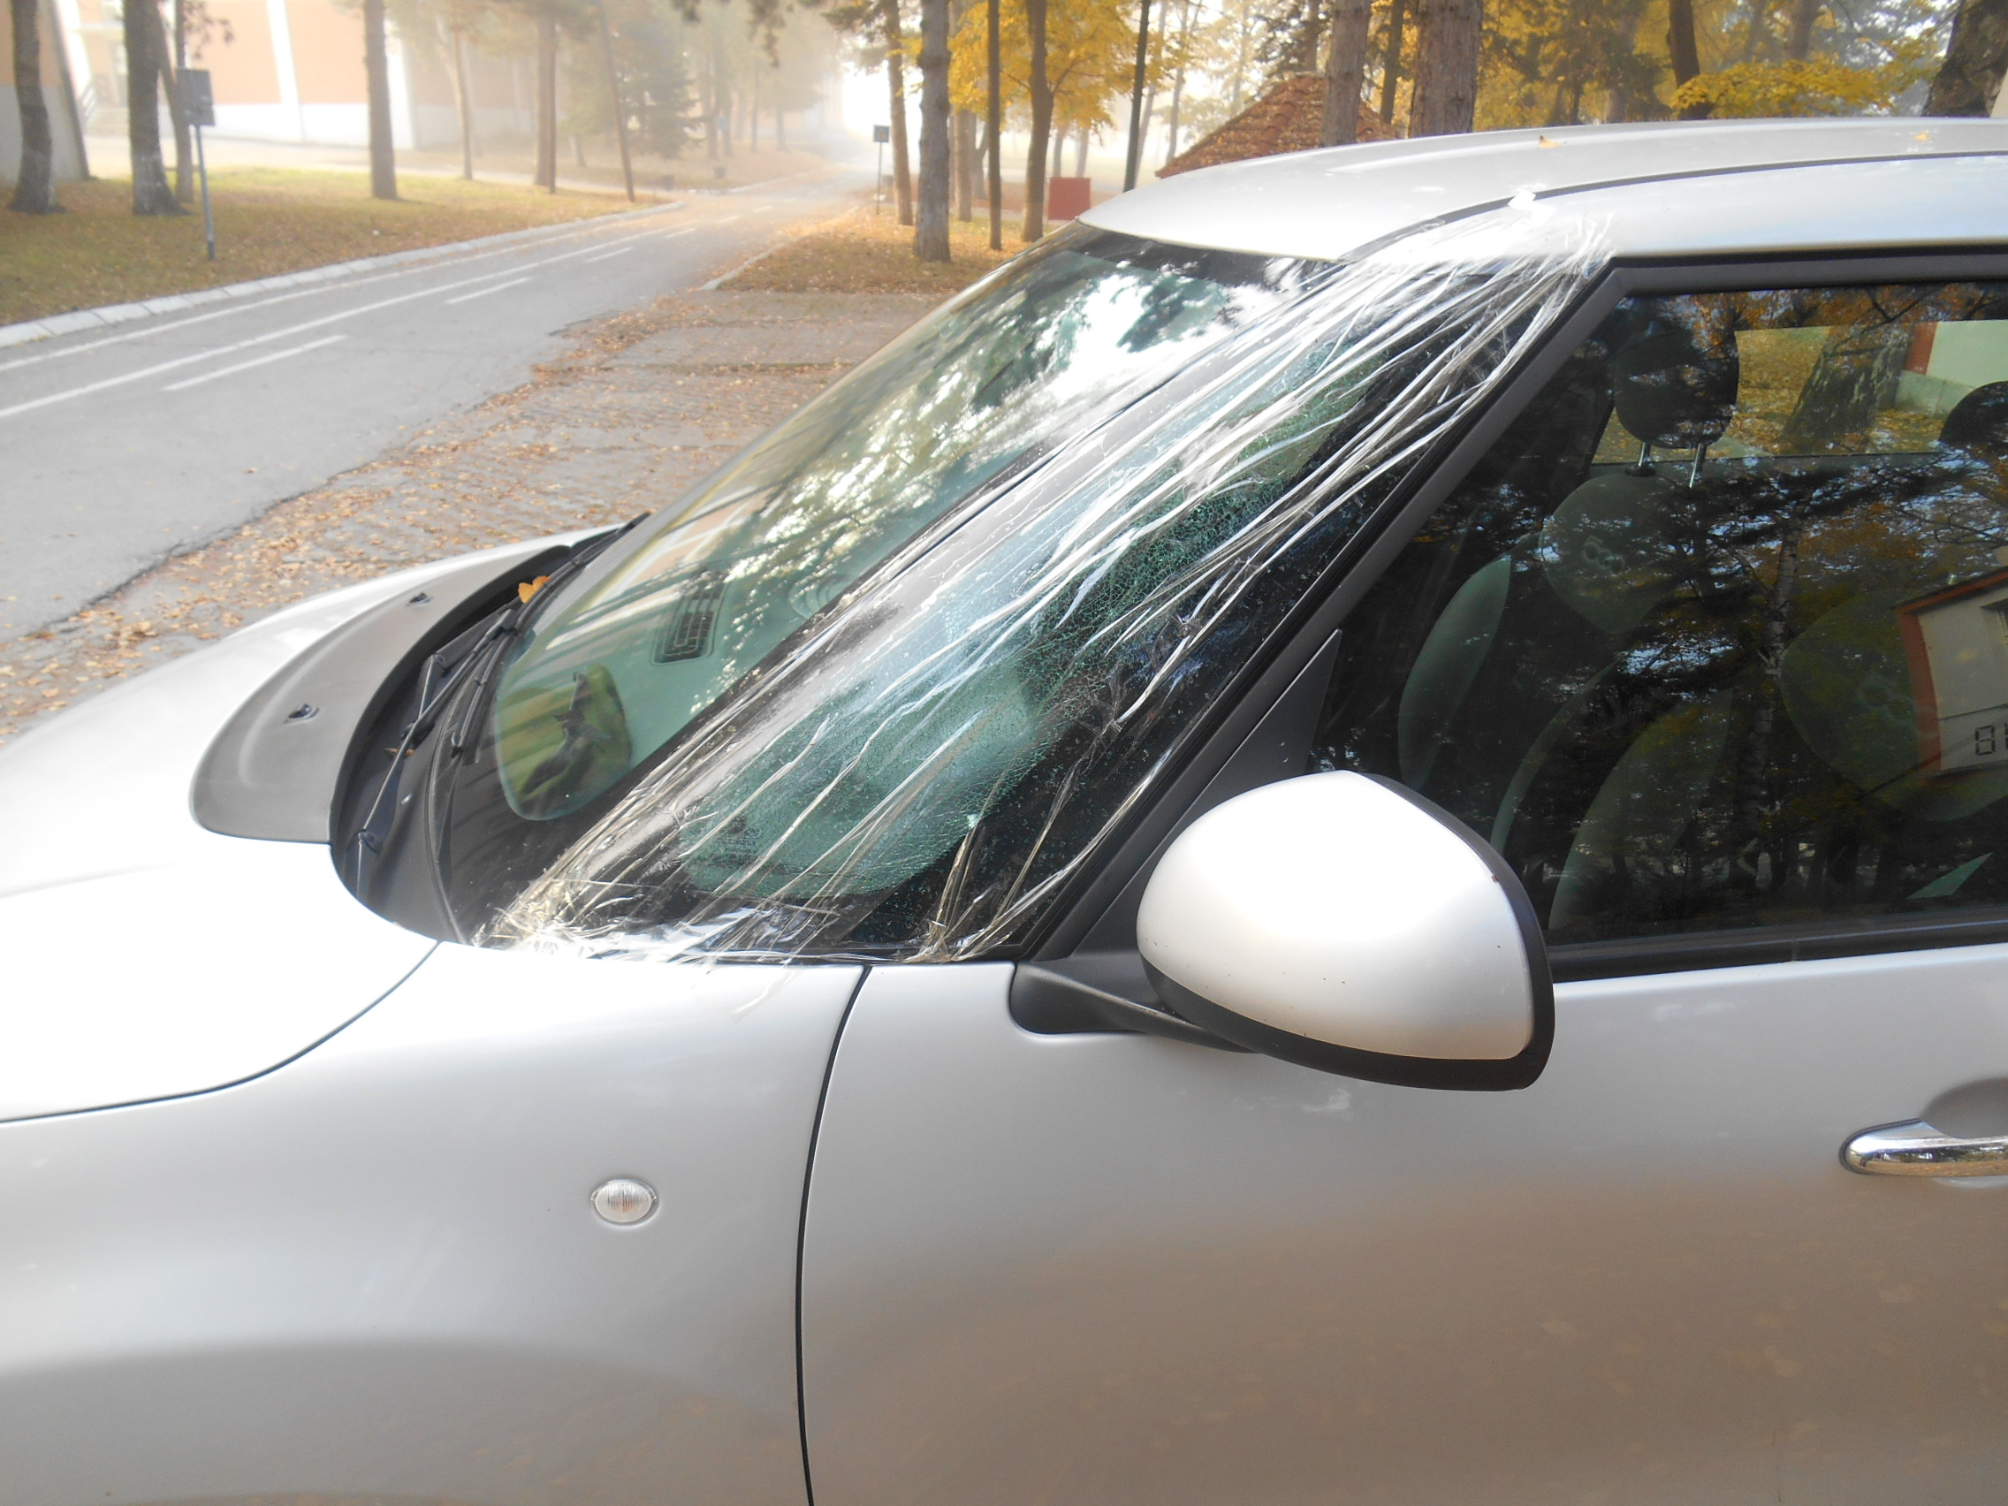

Достављено e-mail :
-AUTO CENTAR ALEKSIĆ, Ђуре Јакшића број 8, 18000 Ниш (факс: 018/291-433),
e-mail aleksicautocentar@ gmail.com
-БЦС Тодоровић, Доња Јајина бб, Лесковац (016/286-666),
e-mail servistodorovic@ gmail.com
- TOURING EUROPA DOO NIŠ, Лесковачка бб, 18000 Ниш, 018/513-454 018/513-455
e-mail teuropa.nis@gmail.com
-Машинопромет доо, Радничка 32 Врање 017/414-304 e-mail masinopro@ptt.rs
-MND DOO NOVI SAD, Владике Ћирића 27, 21000 Нови Сад 021/493-440
e-mail benicmilana@gmail.com
-Ауто Гриффон-д.о.о., БулеварНиколе Тесле бб, Ниш (факс: 018/245-045, 018/575-105),
e-mail autоgriffon@gmail.com
- PATRIMONS AUTOMOTIV DOO BEOGRAD, Зрењанински пут број 51а, 11210 Београд 011/331-8044, 011/331-7357 e-mail office@patrimons.rs
-PTP SLODES DOO BEOGRAD, Борска број 92ф, 11090 Београд 011/3593-372
e-mail administracija@slodes.rs jovan.biljic@ slodes.rs
-AUTO LINE DOO BEOGRAD, Вишњички Венац број 35, 11000 Београд 011/275-6034
011/275-6826 e-mail servis@autoline.rs
-AK RADE KONČAR AD BEOGRAD, Земунски пут број 3, 11070 Нови Београд 011/2145-523 e-mail akkoncar@gmail.com
-DOO NOVUS M PLUS TRADE NOVI SAD, Трг Марије Трандафил 18, 21000 Нови Сад 021/422-000 e-mail novusmplus@gmail.com
-HIDRAULIKA INŽENJERING DOO KRAGUJEVAC, Горњомилановачка број 161, Крагујевац 034/633-0022 e-mail hidraulikainzenjering.kg@gmail.com
-ENERGORAZVOJ DOO BEOGRAD, Милутина Миланковића број 1,11070 Нови Београд 011/711-3455, 011/3463-092 e-mail energorazvoj.doo@mts.rs
-AUTO KUĆA KOLE DOO BEOGRAD, Цара Душана број 209, 11080 Земун011/3168-010 011/3168-703 e-mail marina.petyo@akkole.rs
-LCV SERVIS DOO BEOGRAD, Нова 8 број 7, 11272 Добановци, Земун 063/7726-084
e-mail lcvservis@gmail.com
-OBNOVA DOO KRALJEVO, Аеродромска број 4а, 36000 Краљево 036/316-520 036/312-334 e-mail obnova@mts.rs
-PRESTIGE PLUS DOO, Улица Слободе број 5/А, 34000 Крагујевац 034/340-503 034/370-296 e-mail zarko.antic@prestigeplus.rs
-SZR AS VOJINOVIĆ, Милке Гргурове број 9, 11000 Београд 011/3988-889 011/3972-891 011/2475-507 e-mail asvojinovic@gmail.com
-KMS DOO BEOGRAD, Устаничка 128А, 11000 Београд 011/3472-668 011/3476-798
e-mail kmselek@eunet.rs
-TRIO MOTORS DOO NOVI SAD, Футошка број 102, 21000 Нови Сад 021/250-4007
e-mail goran@triomotors.rs

Урађено у 1 (један)примерак
умножено у 2 (два) примерака
и достављено :
- уз предмет јавне набавке,
- уз рачун.
- а/а

